ФЕДЕРАЛЬНОЕ ГОСУДАРСТВЕННОЕ БЮДЖЕТНОЕ ОБРАЗОВАТЕЛЬНОЕ
УЧРЕЖДЕНИЕ ВЫСШЕГО ОБРАЗОВАНИЯ
«САНКТ-ПЕТЕРБУРГСКИЙ ГОСУДАРСТВЕННЫЙ УНИВЕРСИТЕТ ТЕЛЕКОММУНИКАЦИЙ ИМ. ПРОФ. М.А. БОНЧ-БРУЕВИЧА»
(СПбГУТ)

АРХАНГЕЛЬСКИЙ КОЛЛЕДЖ ТЕЛЕКОММУНИКАЦИЙ
ИМ. Б.Л. РОЗИНГА (ФИЛИАЛ) СПбГУТ
(АКТ (ф) СПбГУТ)

СОГЛАСОВАНО
Рук. предприятия
___________ ____________
(Подпись) (И.О. Фамилия)
«__»_________ 20__г.

ТЕХНИЧЕСКИЙ ОТЧЁТ
по ПМ.02
ИП «ОСИН ЕГОР АЛЕКСЕЕВИЧ»
Информационные системы и программирование
09.02.07. 26ТО03. 015 ПЗ
(Обозначение документа)

Студент | ИСПП-35 |  |  | 12.04.2026 | Р.В. Луев
 | (Группа) |  | (Подпись) | (Дата) | (И.О. Фамилия)
Рук. практики от предприятия |  |  |  | 12.04.2026 | Е.А. Осин
 |  |  | (Подпись) | (Дата) | (И.О. Фамилия)

Архангельск 2025
Содержание
Перечень сокращений и обозначений 3
Введение 4
1 Охрана труда и техника безопасности при работе на ПК 6
1.1 Общие требования безопасности 6
1.2 Требования безопасности перед началом работы 6
1.3 Требования безопасности по окончании работы 7
2 Выполнение работ по ПМ.02 8
2.1 Анализ и разработка требований 8
2.2 Выбор состава программных и технических средств 8
2.3 Проектирование программного обеспечения 9
2.4 Разработка и интеграция программных модулей 10
2.5 Описание работы с VCS и проверка соответствия стандартам кодирования 11
2.6 Отладка и тестирование программных модулей 12
Заключение 14
Список использованных источников 15

ПЕРЕЧЕНЬ СОКРАЩЕНИЙ И ОБОЗНАЧЕНИЙ
В настоящем техническом отчете применяются следующие сокращения и обозначения:
БД – база данных
ОС – операционная система
ПК – персональный компьютер
ПО – программное обеспечение

EF – Entity Framework
IDE – интегрированная среда разработки
SQL – язык структурированных запросов
WPF – Windows Presentation Foundation

ВВЕДЕНИЕ
Производственная практика является неотъемлемой частью учебного процесса образовательной программы среднего профессионального образования по специальности 09.02.07 Информационные системы и программирование.
Прохождение производственной практики осуществляется в ИП «Осин Егор Алексеевич». Основным видом деятельности компании является предоставление бухгалтерских услуг, предоставление туристических услуг и продажа автомобильных запчастей.
Целью прохождения производственной практики является получение практического опыта выполнения работ по ПМ.02 «Осуществление интеграции программных модулей» и развитие общих и профессиональных компетенций;
Для достижения поставленной цели требуется решить следующие задачи:
- проанализировать функциональные и эксплуатационные требования к программному обеспечению;
- участвовать в выработке и оформлении требований к программным модулям по предложенной документации;
- спроектировать архитектуру ПО с использованием специализированных программных пакетов;
- использовать системы контроля версий при разработке ПО;
- программирование модулей ПО;
- интеграция модулей в ПО;
- использовать систему контроля версий;
- отладить ПО с использованием специализированных программных средств;
- разработать тестовый наборы данных и тестовый сценарий для разрабатываемого ПО;
- протестировать ПО;
- проинспектировать разработанный программный модуль на предмет соответствия стандартам кодирования.
Для выполнения поставленных задач будет использоваться ПК со следующим аппаратным и программным обеспечением:
- процессор: Intel Core i5-4570S;
- видеокарта: Intel HD Graphics 4600;
- оперативная память: 16ГБ;
- операционная система: Windows 10 Home;
- среда разработки Visual Studio 2022;
- CASE-средство Draw.io;
- СУБД MySQL.

Охрана труда и техника безопасности при работе на ПК

Общие требования безопасности
К работе на персональном компьютере допускаются лица, прошедшие обучение безопасным методам труда, вводный инструктаж, первичный инструктаж на рабочем месте.
При эксплуатации персонального компьютера на работника могут оказывать действие следующие опасные и вредные производственные факторы:
- повышенный уровень электромагнитных изучений;
- повышенный уровень статического электричества;
- статические физические перегрузки;
- перенапряжение зрительных анализаторов.
Работник обязан выполнять только ту работу, которая определена его должностной инструкцией.

Требования безопасности перед началом работы
Перед началом работы пользователь обязан:
- подготовить рабочее место;
- отрегулировать освещение на рабочем месте, убедиться в отсутствии бликов на экране;
- проверить правильность подключения оборудования к электросети;
- проверить исправность проводов питания и отсутствие оголенных участков проводов;
- убедиться в наличии заземления системного блока, монитора и защитного экрана;
- проверить правильность установки стола, стула, подставки для ног, пюпитра, угла наклона экрана, положение клавиатуры, положение «мыши» на специальном коврике, при необходимости произвести регулировку рабочего стола и кресла, а также расположение элементов компьютера в соответствии с требованиями эргономики и в целях исключения неудобных поз и длительных напряжений тела.

Требования безопасности по окончании работы
По окончании работы компьютера необходимо:
- отключить питание компьютера;
- привести в порядок рабочее место;
- выполнить упражнения для глаз и пальцев рук на расслабление.

Выполнение работ по ПМ.02

Анализ и разработка требований
Требуется разработать ИС, предназначенную для автоматизации работы магазина запчастей. Область применения разрабатываемой ИС охватывает системы учета товаров, обработки заказов и взаимодействия с пользователями.
Основное назначение разрабатываемого программного обеспечения состоит в упрощении и автоматизации процессов работы с ассортиментом товаров, оформлением заказов и управлением данными пользователей.
Внедрение разрабатываемого ПО позволит повысить эффективность работы пользователей за счет удобного интерфейса, ускорения обработки данных и снижения вероятности ошибок при ручном вводе информации.
Система предназначена для пользователей, взаимодействующих с каталогом товаров, оформлением заказов и управлением учетными данными.

Выбор состава программных и технических средств
Согласно требованиям необходимо создать информационную систему с графическим пользовательским интерфейсом для работы с данными.
В качестве целевого решения выбрано настольное приложение, так как оно обеспечивает:
- высокую производительность,
- возможность работы без постоянного подключения к интернету,
- удобный и отзывчивый интерфейс.
В качестве основных инструментов разработки выбран язык программирования C# и платформа WPF.
Для разработки приложения используется среда Microsoft Visual Studio 2022, обладающая следующими преимуществами:
- встроенные средства отладки и тестирования кода;
- автодополнение и генерация кода;
- статический анализ;
- инструменты рефакторинга;
- интеграция с системами контроля версий.
Для работы с базой данных используется технология EF Core.
К целевому устройству предъявляются следующие минимальные требования:
- операционная система: Microsoft Windows 10 и выше;
- установленная платформа .NET;
- оперативная память: не менее 2 ГБ.

Проектирование программного обеспечения
Проектирование программного обеспечения является ключевым этапом разработки, в ходе которого определяется архитектура системы, структура базы данных и пользовательский интерфейс [2].
В ходе проектирования принято решение разработать многокомпонентное оконное приложение с разделением логики интерфейса и обработки данных.
В качестве системы управления базами данных выбрана MySQL, так как она обладает следующими преимуществами:
- легковесность;
- простота интеграции;
- отсутствие необходимости в отдельном сервере;
- высокая скорость работы;
- малый размер базы данных.
База данных спроектирована с учетом предметной области и включает сущности, связанные с пользователями, товарами и заказами.
БД должна быть спроектирована с учетом масштабируемости и предметной области. Спроектированная для СУБД MySQL физическая модель [3] БД представлена на рисунке 1.

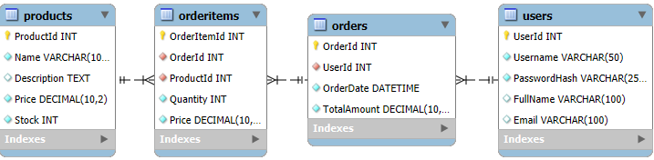
Рисунок 1 – Физическая модель

Разработка и интеграция программных модулей
В ходе производственной практики разработано оконное приложение на языке программирования C# в среде Microsoft Visual Studio 2022.
Приложение реализует функциональность:
- регистрации и авторизации пользователей;
- просмотра ассортимента товаров;
- оформления и просмотра заказов.
Для разработки использовались следующие технологии и библиотеки:
- WPF – для создания пользовательского интерфейса;
- EF Core – для работы с базой данных;
- MySQL – для хранения данных.
Программное обеспечение построено с использованием принципов модульности, что упрощает сопровождение и расширение функциональности системы [4].

Описание работы с VCS и проверка соответствия стандартам кодирования
В процессе разработки ПО для контроля версий использовалась распределенная система контроля версий Git. В качестве модели ветвления проекта выбрана модель «Git Flow», в которой используются функциональные ветки и несколько основных веток. Фрагмент графика коммитов показан на рисунке 2.

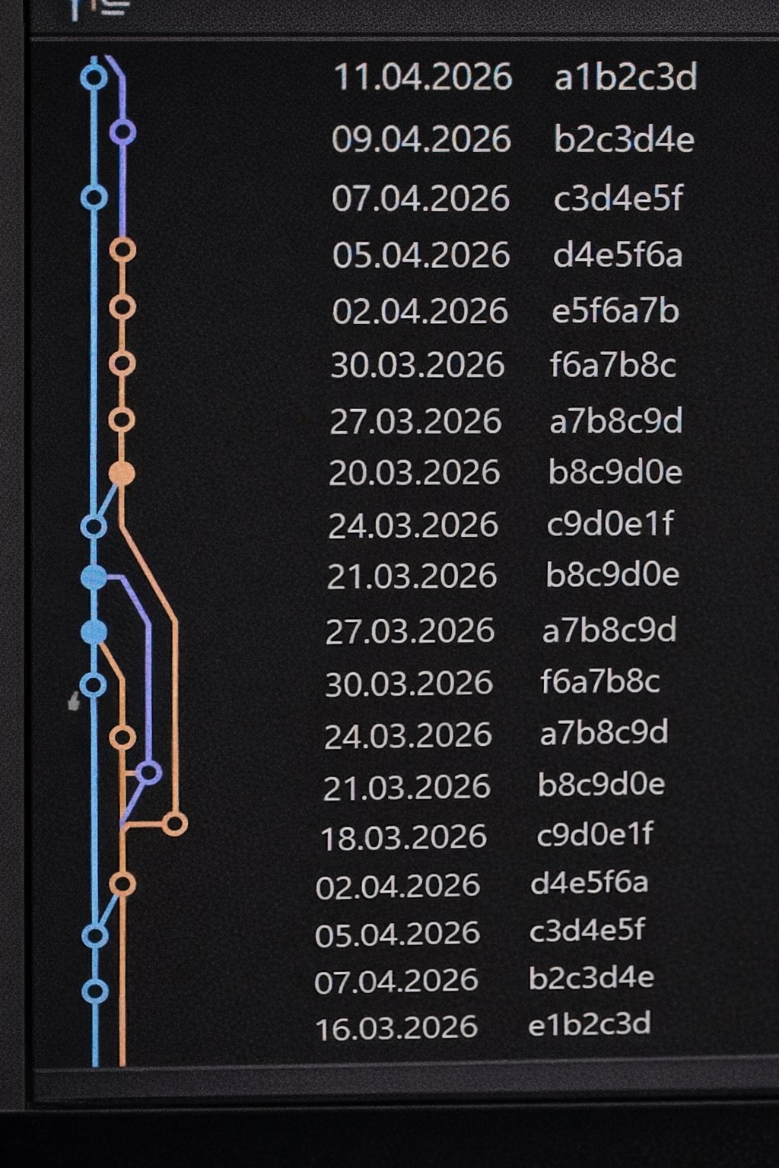

Рисунок 2 – Фрагмент графика коммитов в репозитории

Отладка и тестирование программных модулей
Для проверки правильности работы программы используются такие средства, как точки останова, шаг с заходом и другие. Использование точки останова показано на рисунке 3.
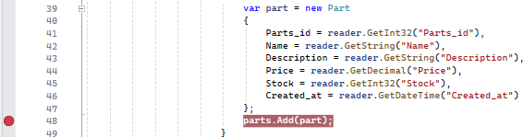
Рисунок 3 − Visual Studio 2022. Вид фрагмента кода с точкой останова
Для проверки корректности работы приложения необходимо провести тестирование приложения методом «черного ящика» [1]. Набор производимых действий для тестирования приведен в таблице 2.
Таблица 1 – Набор тестов
Действие | Ожидаемый результат | Полученный результат
Заполнить логин «root», ввести пароль «1234», подтвердить пароль «1234», ввести почту «qwerty@mail.ru» и нажать кнопку «Зарегистрироваться» | Пользователь зарегистрирован в приложении | Соответствует ожидаемому
Ввести логин «root», пароль «1234», электронную почту «qwerty@mail.ru» и нажать кнопку «Войти» | Пользователь вошел в учетную запись | Соответствует ожидаемому
Продолжение таблицы 1

Действие | Ожидаемый результат | Полученный результат
Ввести логин «root», почту «qwerty@mail.ru», телефон «89991234567», адрес доставки «ул. Пушкина, д. 8» и нажать кнопку «Подтвердить заказ» | Заказ успешно оформлен | Соответствует ожидаемому

Unit-тест, представленный листингом 6, показывает, что при нажатии на кнопку без выбранных запчастей он выводит сообщение
Листинг 6 – Код unit-теста
[Test] public void Setup()
{
_partsPage = new PartsPage();
_partsPage.SelectedPartsListView = new ListView();
}

[Test]
public void LoadParts_ShouldPopulateSelectedPartsListView()
{
_partsPage.LoadParts();

Assert.IsNotNull(_partsPage.SelectedPartsListView.ItemsSource);
Assert.IsInstanceOf<List<Part>>(_partsPage.SelectedPartsListView.ItemsSource);
}

ЗАКЛЮЧЕНИЕ
Для прохождения практики в ИП «Осин Егор Алексеевич» предоставлено необходимое оборудование и ПО.
Цели производственной практики достигнуты, получен практический опыт по выполнению работ по ПМ.02 «Осуществление интеграции программных модулей» и развиты общие и профессиональные компетенции.
Выполнены следующие задачи:
- проанализированы функциональные и эксплуатационные требования к программному обеспечению;
- участвовать в выработке и оформлении требований к программным модулям по предложенной документации;
- спроектирована архитектура ПО с использованием специализированных программных пакетов;
- использованы системы контроля версий при разработке ПО;
- спрограммированы модули ПО;
- интегрированы модули в ПО;
- использована систему контроля версий;
- отлажено ПО с использованием специализированных программных средств;
- разработаны тестовые наборы данных и тестовый сценарий для разрабатываемого ПО;
- протестировано ПО;
- проинспектирован разработанный программный модуль на предмет соответствия стандартам кодирования.

СПИСОК ИСПОЛЬЗОВАННЫХ ИСТОЧНИКОВ
- Бек, К. Экстремальное программирование: разработка через тестирование. – Санкт-Петербург : Питер, 2021. – 224 с. – URL: https://ibooks.ru/bookshelf/376974/reading (дата обращения: 12.11.2025). – Режим доступа: для зарегистрир. пользователей. – Текст: электронный.
- Гагарина, Л. Г. Технология разработки программного обеспечения : учебное пособие / Л. Г. Гагарина, Е. В. Кокорева, Б. Д. Сидорова-Виснадул ; под ред. Л. Г. Гагариной. – Москва : ФОРУМ : ИНФРА-М, 2023. – 400 с. – URL: https://znanium.com/catalog/product/1895679 (дата обращения: 06.11.2025). – Режим доступа: по подписке. – Текст : электронный.
- Мартишин, С. А. БД. Практическое применение СУБД SQL- и NoSQL-типа для проектирования информационных систем : учебное пособие / С. А. Мартишин, В. Л. Симонов, М. В. Храпченко. — Москва : ФОРУМ : ИНФРА-М, 2023. — 368 с. - URL: https://znanium.com/catalog/product/1912454 (дата обращения: 13.11.2025). – Режим доступа: по подписке. — Текст : электронный.
- Федорова, Г. Н. Разработка, внедрение и адаптация программного обеспечения отраслевой направленности : учебное пособие. — Москва : КУРС : ИНФРА-М, 2024. — 336 с. – URL: https://znanium.ru/catalog/product/2083407 (дата обращения: 01.11.2025). – Режим доступа: по подписке. – Текст : электронный.

